SPELLING BEE

Βήμα 1. Ανοίξτε το link https://www.gamestolearnenglish.com/
Πατήστε την κατηγορία GAMES και βρείτε το SPELLING BEE. Αν πατήσετε EASY εκτός από τις κατηγορίες που έχει για το λεξιλόγιο σας δίνει την επιλογή να βάλετε τις δικές σας λέξεις. Πατήστε OPEN.

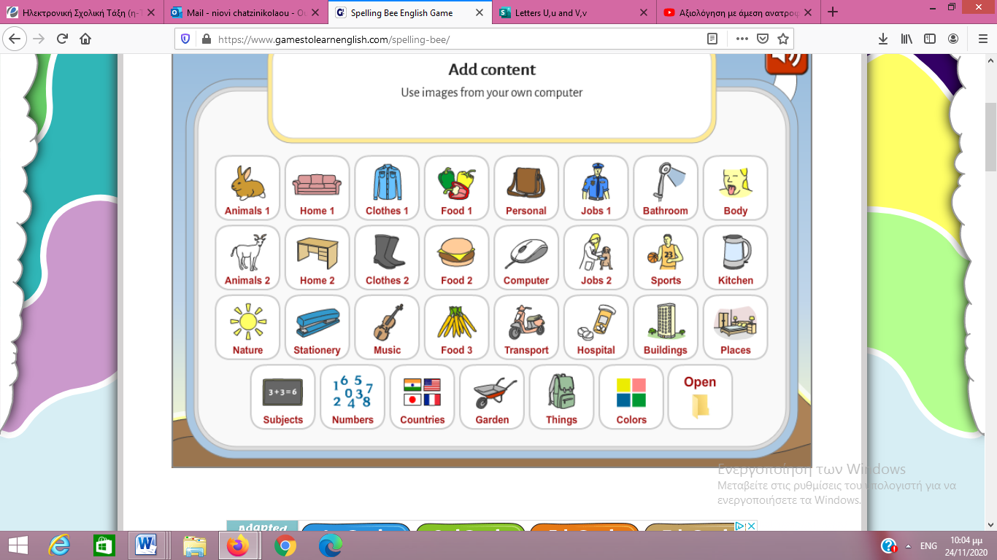

Bημα 2. Στη συνέχεια πατήστε εκεί που λέει ADD και μπορείτε να ανεβάσετε φώτογραφίες που έχετε στον υπολογιστή σας με τις λέξεις όπως φάινεται παρακάτω. Μετά πατάτε START

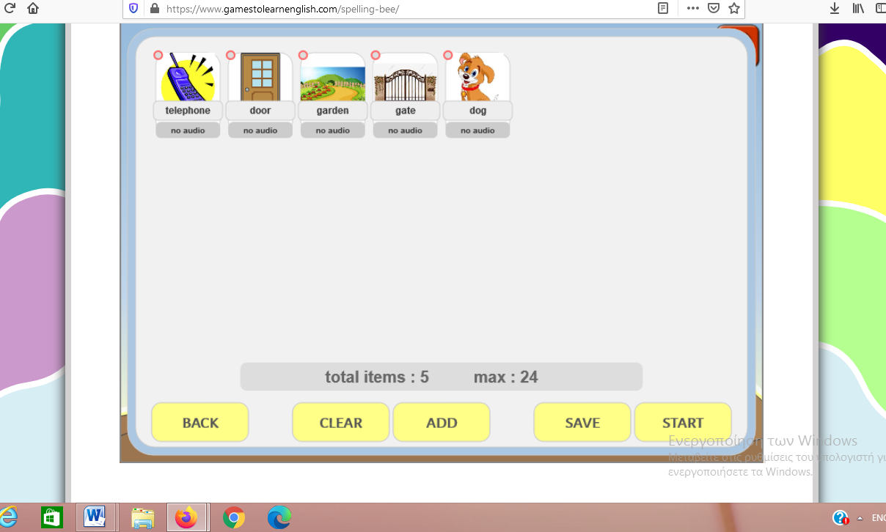

Βήμα 3. Μπορείτε να λέτε στους μαθητές να σας κάνουν spelling την λέξη. Υπάρχει και χρόνος που τρέχει. Αν θέλετε για μεγαλύτερη δυσκολία πατήστε HARD αντι για ΕASY.

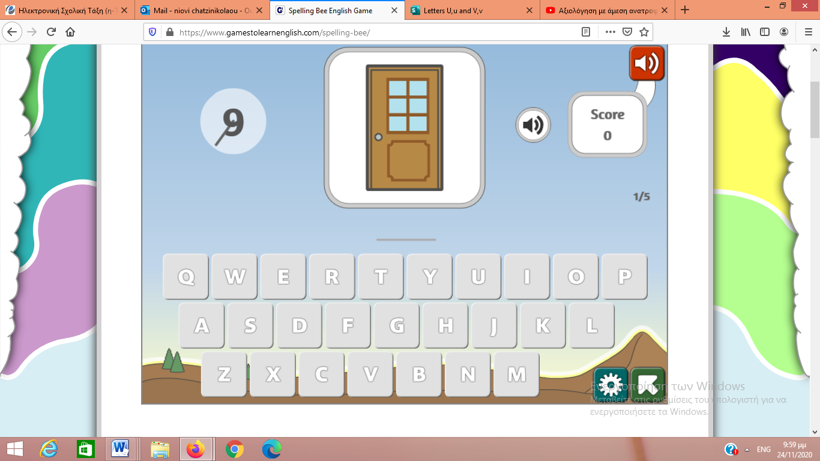

ENJOY!

